2025级大数据会计创新实验班遴选工作方案

根据学校推进特色鲜明的高水平财经大学建设的需要，为满足社会对数智化财会人才的需求，会计学院开设大数据会计创新实验班。本实验班依托会计学专业，该专业为国家一流本科专业建设点、国家级特色专业、省级综合改革试点专业、省级品牌专业。
本实验班培养德、智、体、美、劳全面发展，具有良好的人文与科学素养、创新能力和实干精神，以经济学、管理学知识为基础，熟悉会计学与现代计算机技术的基本理论和实务，具备良好的职业道德、较强的会计职业能力和数据分析能力、开阔的国际视野，能适应未来社会发展需要、“有思想有能力有担当的实践、实用、实干”的复合型应用型高级专门人才。学生毕业后可在企事业单位、政府部门和金融机构等从事财务信息处理与分析相关工作。
一、领导小组
组 长：许志勇、王友刚
成 员：曾义、李阳阳、蔡程、张静璐、刘红俊
领导小组全面负责大数据会计创新实验班的选拔录取工作。
二、遴选名额
新生遴选不超过15人。
三、遴选范围及条件
符合以下条件者，均可自愿在规定时间（9月13日17:00之前群贤楼232）现场报名参与入校选拔：
遴选范围：2025级全日制普通本科新生，除艺术类、体育类、中外合作班、高考招生录取为新财经实验班学生及专升本、第二学士学位学生、已报名会计学（ACCA/CIMA）和其他新财经实验班学生外。
遴选条件：
1.生源地为新高考改革省份，高考分数不低于本科特殊控制线；生源地为老高考省份，高考分数不低于本科一本线（均为高考原始分）。
2.具有较好的数学功底，学生综合素质高。
3.对大数据会计感兴趣，将来有从事数智化财会审计工作的意愿。
注意：通过遴选进入实验班的学生不能再次申请转专业。
四、遴选程序
按照参与报名学生综合成绩从高到低依次录取，综合成绩计算方法：
综合成绩=（高考数学科目成绩/高考数学试卷满分）*60%*100+（折算的不含数学科目的高考总成绩/不含数学科目的高考试卷满分）*40%*100+省级及以上奖励或荣誉加分
上式中，高考数学科目成绩为原始分；
折算的不含数学科目的高考总成绩，如是湖北首选物理类考生为原始分，其他考生则需换算。换算中考虑考生首选科目、所在省份特殊类型控制线（或本科一批线），计算公式为：
折算的不含数学科目的高考总成绩={[（考生高考分数-考生所在省份特殊类型控制线）/(试卷满分-考生所在省份特殊类型控制线)]*(试卷满分-湖北省首选物理类特殊类型控制线)+湖北省首选物理类特殊类型控制线}*[（考生高考分数-考生高考数学分数）/考生高考分数]
省级及以上奖励或荣誉加分，根据具体情况由学院教学委员会认定为5—10分。
示例：某广东首选物理类考生，高考总分550分（其中数学130分）。2025年广东首选物理类考生，试卷满分750分，特殊类型控制线为534分；2025年湖北首选物理类考生，试卷满分750分，特殊类型控制线为516分。
该考生折算的不含数学科目的高考总成绩为：{[（550-534）/(750-534)]*(750-516)+516}*[（550-130）/550]=407.27分
该考生综合成绩:
(130/150)*0.6*100+(407.27/600)*0.4*100=79.15分
本次选拔名额不超过15人。如存在综合成绩并列15位次的情况，将仅对并列15位次的学生单独组织面试择优录取。如参与选拔学生报名人数不足15人，将对考生综合成绩排名后5位学生单独组织面试，从5位学生中录取面试成绩排名靠前的3位学生。
经公示后，如有学生放弃录取资格，按顺序递补。
时间 | 事项 | 地点
9月12日16:00前 | 网上预报名 | QQ群号：849278847
9月13日9:00-17:00 | 现场报名确认  （可现场补报名） | 群贤楼  会计学院215、232室
9月14日8：30 | 组织遴选 | 群贤楼会计学院
9月15日 | 公示拟录取名单 | 教务处、会计学院网站
五、实验班退出机制
除执行学校本科生学籍管理规定外，原则上出现以下情况之一者，学生应退出实验班：
1.在大一学年、大二学年，若每学年有2门及以上必修课（包括通识必修课程、专业基础课程、专业必修课程、实验类必修课程）不及格者，或大一、大二两学年必修课程重修累计达到四门者；
2.学年综合素质评价不合格；
3.受警告以上处分；
4.不适应在实验班继续学习，自愿申请退出。
实验班学生退出前有一次申诉机会，能提供实验班工作组认可的成绩或条件者，可以跟班试读一学年，每位最多只有一次试读机会。对于上一学年属于跟班试读的学生，若在本学年任一必修课（包括通识必修课程、专业基础课程、专业必修课程、实验类必修课程）存在不及格，则必须在本学年末退出。
退出学生经学院认定后，报教务处批准，转回实验班对应专业非实验班学习。实验班如有学生退出，原则上不再补充。
退出实验班的学生，原则上应在每学期开学后4周内办理完相关手续。课程之间的衔接工作由学院协调处理。
实验班所有课程原则上不设置补考环节。退出实验班的学生可参加非实验班相应课程补考。
六、联系方式
会计学院学院地址：湖北经济学院群贤楼2楼
会计学院学院联系人及电话：刘老师，027-81973749
“大数据会计创新实验班”QQ群号：849278847
“大数据会计创新实验班”QQ群二维码：
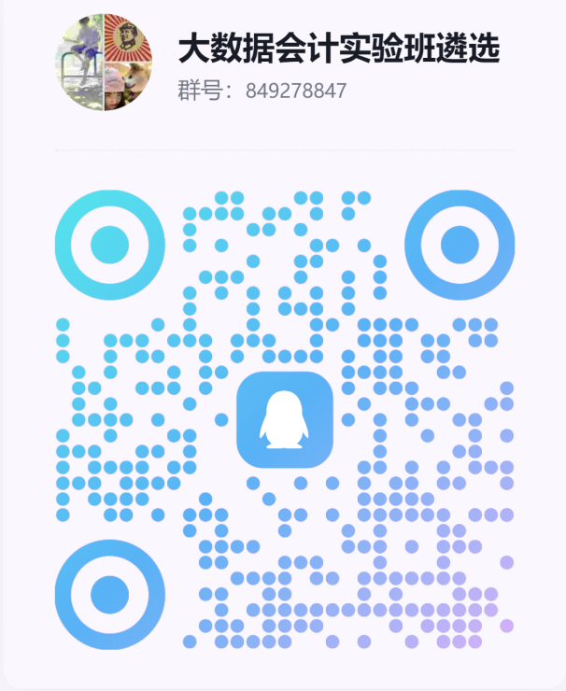

湖北经济学院2025级大数据会计创新实验班遴选报名表
姓 名 |  |  |  |  |  |  | 性 别 |  |  |  |  | 出生日期 |  |  |  |  |  | 贴照片处  （一寸彩照）
籍 贯 |  |  |  |  |  |  | 出生地
家庭住址
现所在院系班级 |  |  |  |  |  |  |  |  |  | 联系电话
家庭成员（请填写直系亲属完整信息，包括父母、兄弟、姊妹等）
关系 |  | 姓名 |  |  |  | 就职或学习单位（请注明任职或学习状态）
高考信息 | 身份证号 |  |  |  |  |  |  |  |  |  |  |  |  | 生源地
高考信息 | 科类 |  |  |  | 应、往届 |  |  |  |  |  | 户口类型（农村、城市） |  |  |  |  |  | 总分
高考信息 | 语文 |  |  |  | 数学 |  |  |  |  |  | 英语 |  |  |  |  |  | 综合
特长奖励
填表说明 | 1.项目报名时间：9月13日现场确认，9月15日公示拟录取名单，如因其他原因调整时间，以调整后时间为准。  2.遴选的相关证明材料须附报名表后。  3.现场报名确认地点：群贤楼215、232室现场确认并交报名表。  4.遴选工作实施方案见教务处及会计学院网站。  5.会计学院学院联系人及电话：刘老师，027-81973749  6.每名学生仅可选择报名一个遴选专业（班级），经审查发现重复报名的，取消其资格。
附：此表由学生本人填写，一式两份，一份交报名所在学院，本人留存一份。

